16.04.2021

Temat dnia: Od buraka do lizaka

**1. Zapraszam dalej do zabaw ruchowych z Pipi Pończoszanką**

**Polecamy link:**

<https://www.youtube.com/watch?time_continue=50&v=m2WsGrvCx_w&feature=emb_title>

**2.„Od buraka do lizaka”- układanie historyjki składającej się z 4 obrazków:**

1. Rolnik na polu zbiera buraki cukrowe .

2. Transport buraków traktorem do cukrowni.

3. Praca na linii produkcyjnej w cukrowni.

4. Sklep ze słodyczami.

Rodzic pokazuje dziecku pomieszane obrazki. Prosi by dziecko uważnie im się przyjrzało, a następnie ułożyło w odpowiedniej kolejności. Dziecko opowiada historyjkę. Warto by posłużyło się pojęciami : na początku, później, następnie, na końcu.

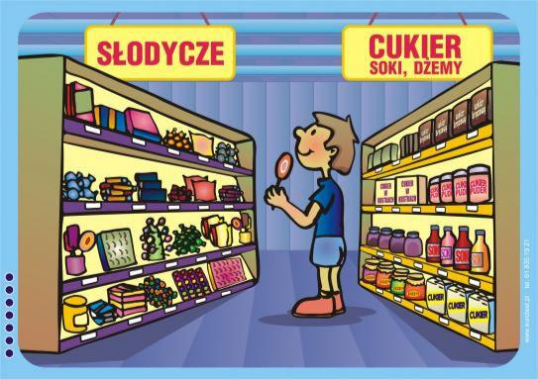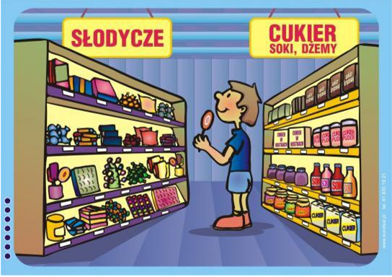

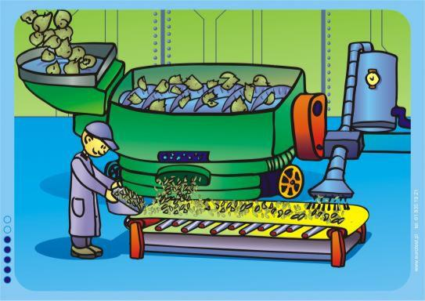

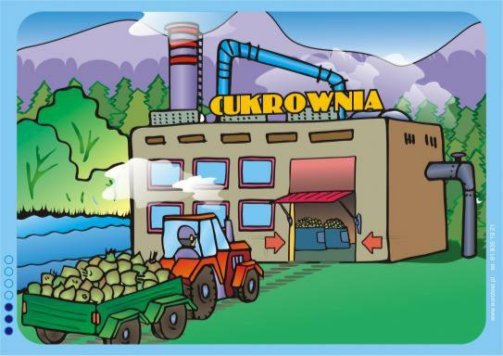

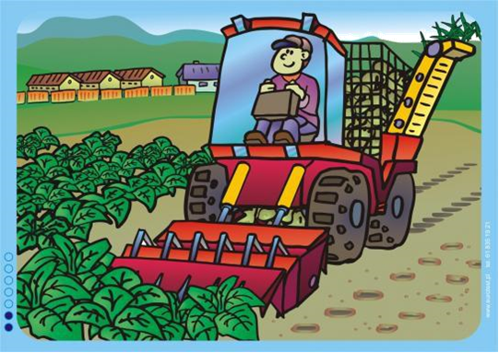

**3.„Policz i przynieś tyle, ile jest na dwóch kostkach” - zabawa ruchowa orientacyjno -porządkowa.**

Potrzebne będą kartoniki z oczkami jak na kostce do gry, w podwójnej ilości oraz bębenek lub jakaś grzechotka. Dziecko porusza się po pokoju w rytm wygrywany przez rodzica. Podczas przerwy w muzyce rodzic pokazuje dwa kartoniki z oczkami, a zadaniem dziecka jest przyniesienie tylu

przedmiotów, ile oczek widziało ( dziecko może przynieść klocki, misie, lalki, patyczki, itp. ).

**4„Czy jedzenie słodyczy jest zdrowe? - rozmowa dotycząca szkodliwości jedzenia dużej ilości słodyczy.**

- rozmowa dotycząca szkodliwości jedzenia dużej ilości słodyczy.

Zwrócenie podczas rozmowy uwagi na wiele chorób, które są wywoływane przez nadmierne spożywanie słodyczy, np. choroby zębów, otyłość, problemy żołądkowe związane z łakomstwem bajkę pt,. Chory kotek” Stanisława Jachowicza

<https://www.youtube.com/watch?v=Aib6bzHgHWY>

**5 „Rolnik”-praca plastyczna**

**Kolorowanie ilustracji dowolną techniką .**

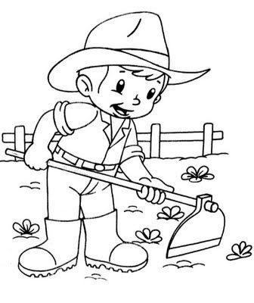

**6„Prawda czy fałsz”- zabawa dydaktyczna**

Rodzic mówi dziecku zdania. Jeśli zdanie jest prawdziwe dziecko klaszcze w dłonie, a jeśli fałszywe to tupie nogami.

Przykładowe zdania:

•Mieszkamy w mieście, które nazywa się Opole.

•Wieś jest większa od miasta.

•Zimą zbieramy z pola zboże.

•Mleko pochodzi od krowy.

•Siano to polskie zboże.

•Krowy jedzą cukierki i ciasto

.•Kura daje nam jajka.

•Rolnik mieszka na wsi.

•Traktor to maszyna do robienia naleśników .

•Owoce rosną na drzewach w sadzie.

•Jabłka i gruszki rosną w Polsce.

•Jabłka rosną na grządce.

Życzę milej pracy !